# Instrukcja

## Instalacja dockera

1. pobierz i zainstaluj docker

* w przypadku pracy na systemie Windows polecam zainstalować Docker Desktop

Windows: <https://docs.docker.com/desktop/install/windows-install/>

Ubuntu: <https://docs.docker.com/engine/install/ubuntu/>   
MacOs: <https://docs.docker.com/desktop/install/mac-install/>

2) Po zainstalowaniu dockera prawdź w cmd czy docker jest poprawnie zainstalowany wywołując dwie poniższe komendy:

"docker --version" oraz "docker-compose --version"

w odpowiedzi na komendy powinny wyświetlić się wersje dockera oraz docker-compose

przykładowa odpowiedź:

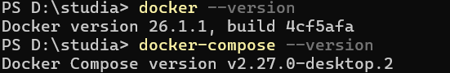

## uruchomienia konteneru z MySQL

1. Pobierz plik “mysql-docker-compose” oraz umieść go w dowolnym miejscu na komputerze.
2. Uruchom cmd, następnie nawiguj do miejsca gdzie pobrałeś/aś plik docker-compose
3. Wywołaj następującą komendę “docker-compose -f mysql-docker-compose.yml -p dsw-sql up -d”

W konsoli powinno zacząć się pobieranie obrazu mysql oraz powinien utworzyć się działający kontener w dockerze.  
Przykład widoku z docker desktop



## Pobieranie MySQL Workbench

1. Pobierz program MySQL Workbench <https://dev.mysql.com/downloads/workbench/>
2. Zainstaluj
3. Uruchom MySQL Workbench.
4. Naciśnij plusik przy napisie “MySQL Connections” jak na poniższym obrazku

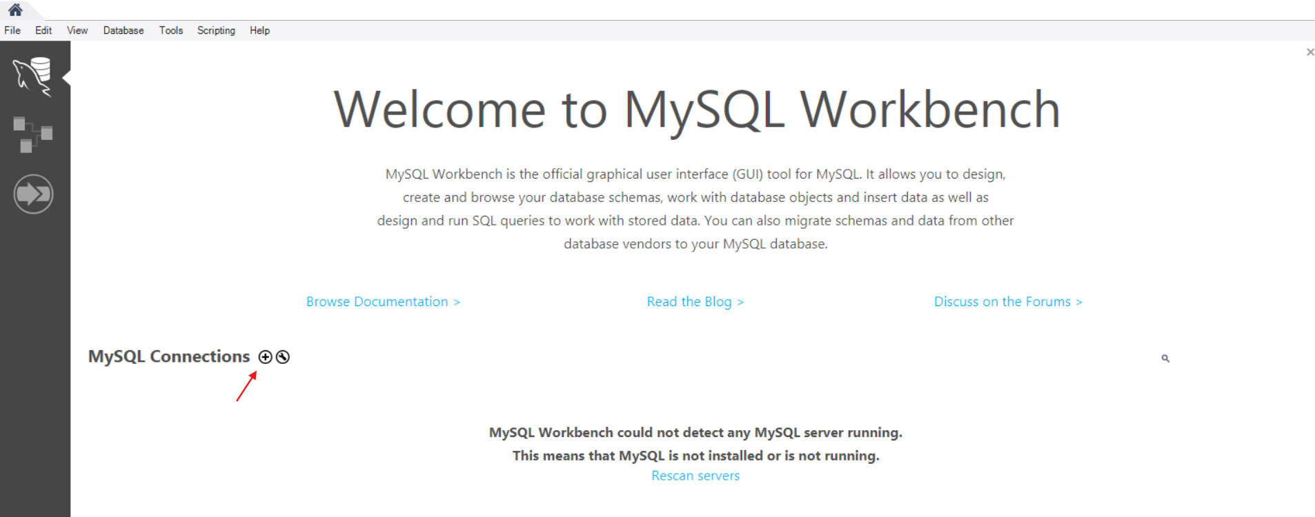

1. Wypełnij dane potrzebne do połączenia się z kontenerem MySQL - nazwa użytkownika oraz hasło zostało zdefiniowane jako zmienne środowiskowe w docker-compose (user: admin, hasło: password)

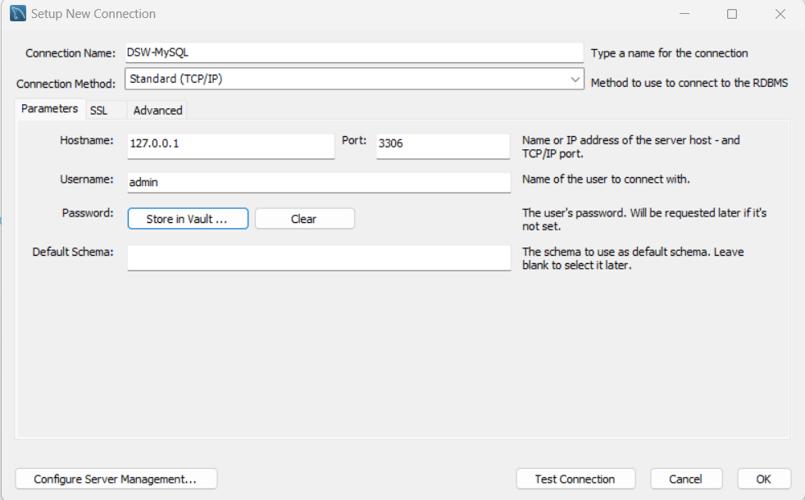

1. Naciśnij “Test Connection”, aby przetestować połączenie
2. Naciśnij ok
3. Połączenie powinno zostać zestawione oraz powinno pojawić się na głównym ekranie MySQL Workbench

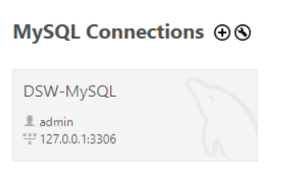

1. Naciśnik kafelek, aby połączyć się do bazy danych uruchomionej na dockerze.   
     
   **Hint:** Plik docker-compose został skonfigurowany w taki sposób, aby stworzył bazę danych o nazwie example_db, z której można korzystać.   
   Zapytanie “show databases;” zwróci istniejące bazy danych.  
     
   10. Na pasku z lewej strony (navigator) można przełączyć widok z “Administration” na “schemas”, żeby podejrzeć bazy danych oraz tabele zdefiniowane w bazie danych. Na starcie baza danych “example_db” nie posiada żadnych tabel.  
     
   